

Área Departamental de Engenharia de Eletrónica e Telecomunicações e de Computadores
Módulo 1 do Trabalho Prático
Autores: | 49487 | Ricardo Duarte António Rovisco
 | 49504 | Jorge Filipe de Medeiros Palácios da Silva
 | 49508 | João Miguel Castanheira Mota

Relatório para a Unidade Curricular de Comunicação Digital da Licenciatura em Engenharia Informática e de Computadores.

Professor: Engenheiro Vitor Fialho

08 – 05 – 2023

Índice
1. Introdução 3
2. Primeiro exercício 4
3. Segundo exercício 5
4. Terceiro exercício 8
5. Quarto exercício 9
6. Quinto exercício 12
7. Conclusão 13

- Introdução
No âmbito da unidade curricular Comunicação Digital, 2ºAno/4ºSemestre- lecionada pelo docente Vitor Fialho foi proposta a realização de um relatório referente ao primeiro trabalho pratico. Neste primeiro trabalho foi realizado uma série de exercícios com o objetivo de consolidar a matéria lecionada em aula, Teoria da Informação, Codificação de Fonte, Sistemas criptográficos e Codificação de Canal.

- Primeiro exercício
No primeiro exercício foi nos designado a tarefa de completar os 2 últimos exercícios do guião da primeira aula prática(4 e 5), sendo o exercício 4 implementado em linguagem C e o exercício 5 em linguagem Python.
No quarto exercício foram implementadas diversas funções, em que na primeira alínea, essas funções retornavam o número de bits a 1 e a 0 num valor inteiro, na segunda alínea, a função imprime como caracteres os bits do mesmo valor inteiro. Na terceira alínea desenvolveu-se uma função que retorna o símbolo mais frequente de um ficheiro de texto. Na última alínea a função nega os bits de um ficheiro de entrada transformando-o num ficheiro de saída.
No exercício desenvolvido em Python foram desenvolvidas quatro funções, sendo que a primeira apresenta os primeiros N termos de uma progressão geométrica com o primeiro termo u e razão r. A segunda função determina o máximo divisor comum entre dois números inteiros através do Algoritmo de Euclides. A terceira determina os símbolos mais frequentes e menos frequentes de um ficheiro, que também serviu de apoio para a quarta função, onde se teve de apresentar um histograma de um ficheiro, o valor de informação própria e a entropia do ficheiro.
Ambos os códigos, Python e C, foram devidamente testados, estando no ficheiro do próprio exercício, e mostraram estar a funcionar sem qualquer problema, sendo o exercício 5 da aula prática usado no exercício 2 do trabalho.

- Segundo exercício
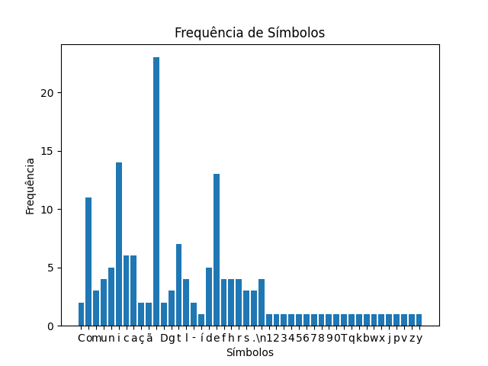
O segundo exercício desta série em vez de implementação de código, foi efetuada uma análise de fontes de símbolos usando código previamente implementado no primeiro exercício.
Figura 1 – Histograma do ficheiro a.txt

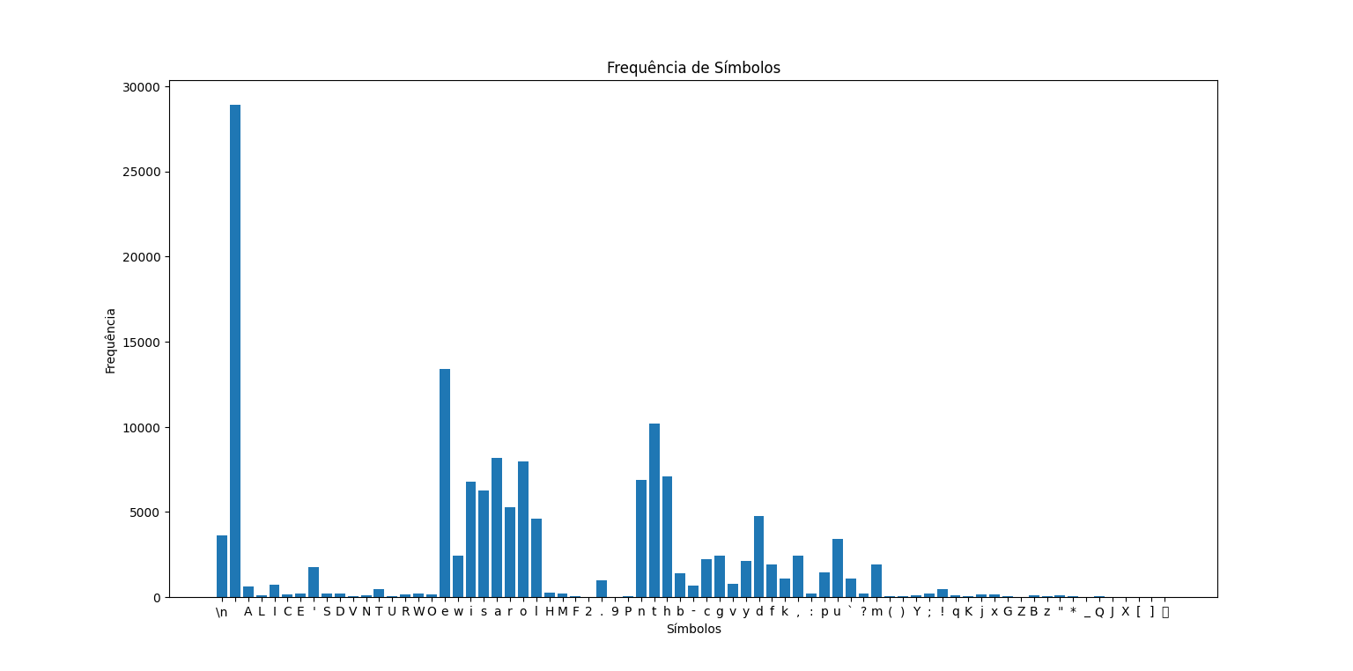
Como se pode ver, o símbolo mais frequente é o símbolo designado ao ESPAÇO, o ficheiro possui uma entropia de valor igual a 4.8075.
Figura 2 – Histograma do ficheiro alice29.txt
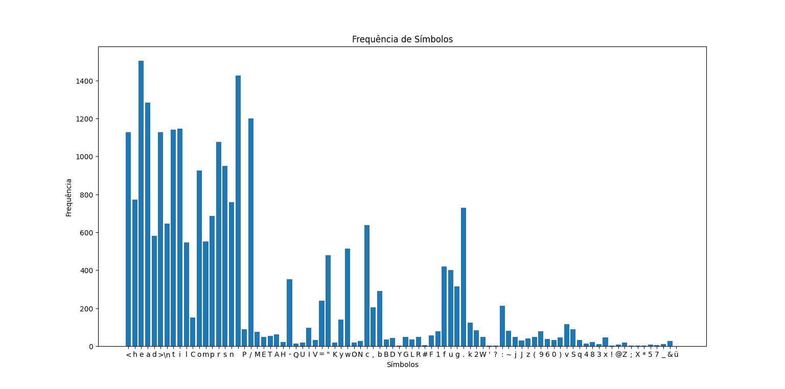
Devido ao tamanho do ficheiro ser maior existe uma maior irregularidade na frequência dos símbolos, havendo símbolos que excedem as 25000 ocorrências e símbolos que não chegam sequer a 5000. Mais uma vez, nota-se que o símbolo mais frequente coincide ao ESPAÇO. O ficheiro de texto possui uma entropia de 4.5129.
Figura 3 – Histograma do ficheiro cp.htm
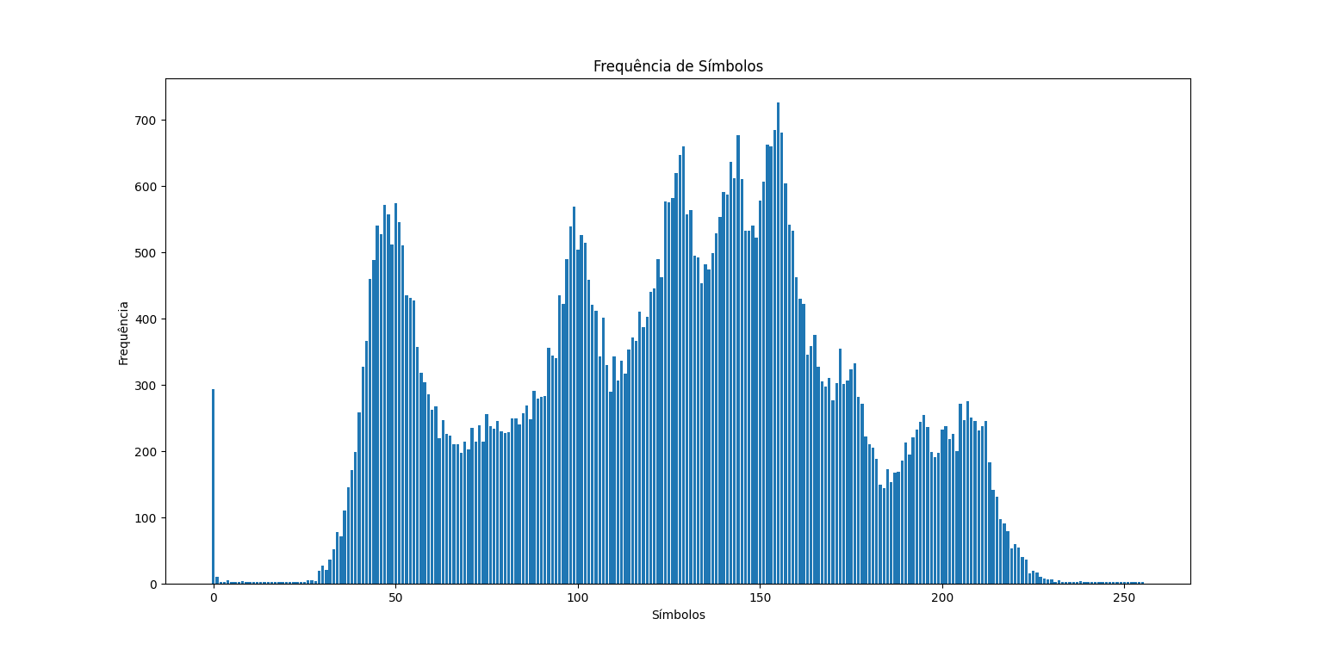
Diferente dos dois histogramas anteriores, este é um histograma de frequências de um ficheiro html. Devido a essa diferença o símbolo com maior frequência é o símbolo e. A entropia do ficheiro é 5.2291.
Figura 4 – Histograma do ficheiro lena.bmp

Este ficheiro particular é uma imagem 256x256, por isso os símbolos variam entre 0 e 256. A entropia do ficheiro é 7.4588 e o símbolo de maior frequência é 155 por ser o valor com menor valor de informação própria.

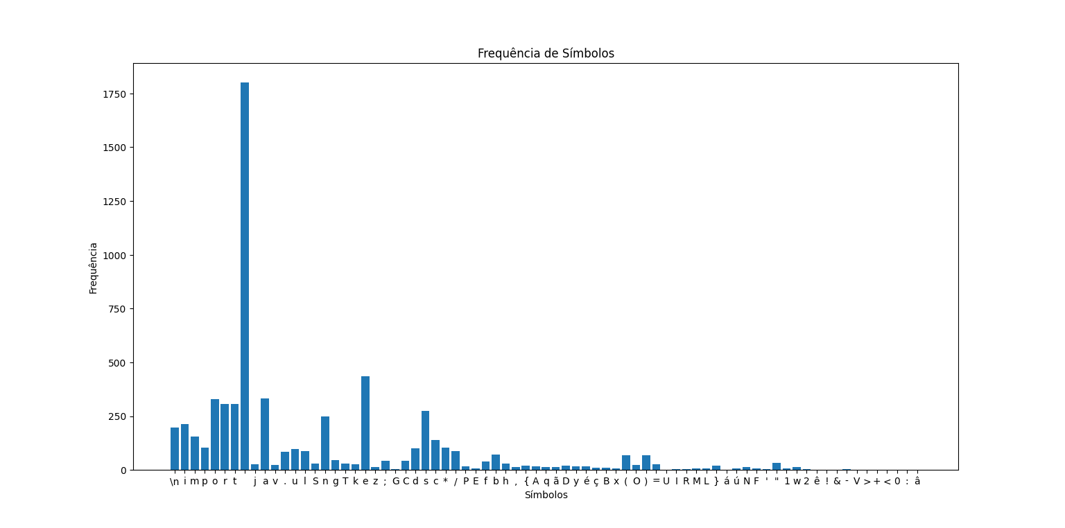
Figura 5 – Histograma do ficheiro person.java
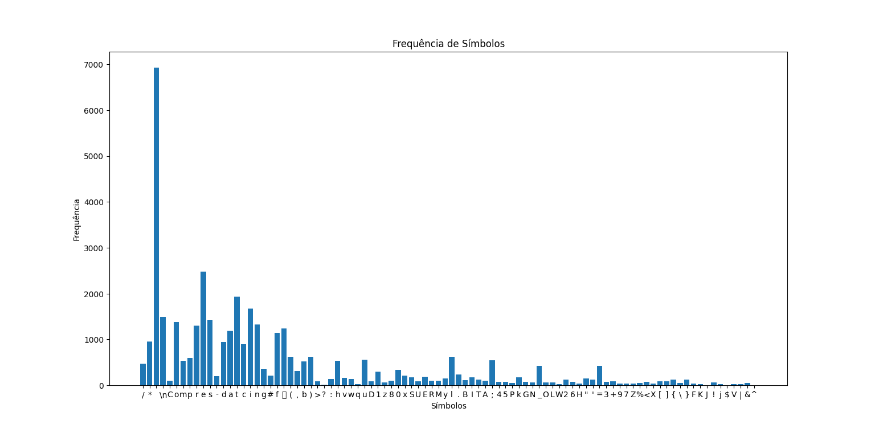
Desta vez foi necessário fazer um histograma de um ficheiro java, similar aos dois primeiros histogramas, o símbolo de maior frequência coincide com o ESPAÇO. O ficheiro possui uma entropia igual a 4.3964.
Figura 6 – Histograma do ficheiro progc.c

Por último foi feito o histograma de um ficheiro em linguagem C. O símbolo de maior frequência é outra vez o ESPAÇO e o ficheiro possui uma entropia de 5.1989.
A segunda parte do exercício consiste em apresentar uma estimativa da percentagem da ocorrência de cada símbolo(probabilidade) de dois ficheiros de texto e o valor de entropia dos mesmos.
Em anexo, vai ser enviado também um ficheiro de texto para cada ficheiro testado, primeira e segunda parte do exercício, que indica a probabilidade, o valor de informação própria de cada símbolo e a entropia do ficheiro.

- Terceiro exercício
Neste exercício foi necessário implementar uma função que gera ficheiros de N símbolos de acordo com a Função Massa de Probabilidade do alfabeto de M símbolos: p(x) = {p(x1), p(x2), . . . , p(xM)}.
A restante parte dos exercícios foi testar a função, foram produzidas diversas sequências com diferentes dimensões de N símbolos, comparado o valor de entropia da fonte com o valor estimado para a entropia das sequências.
Figura 7 e 8 – Teste e resultado da alínea b

Na terceira e última parte do exercício recorremos à implementação da fonte de símbolos, para realizar um gerador de palavras-passes robustas, com dimensão entre 8 e 12 caracteres, alguns exemplos das mesmas são: [dgeeiadadc, ecdfahhbhcd, ehhadfhaaccd, hacccdcacec, ccadachhc]

- Quarto exercício
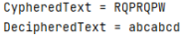
O quarto exercício serviu para consolidar maioritariamente a matéria sobre sistemas criptográficos, neste caso mais direcionado para cifras de Vernam. Foi implementada uma função que faz a cifra e decifra de uma sequência de caracteres e outra que faz a cifra e decifra de um ficheiro. Para testes foi feito a cifra e a decifra da sequência abcabcd e foi feito na segunda alínea a cifra do ficheiro alice29.txt com chave constante e chave correspondente a uma sequência aleatória de caracteres.
Figura 8 e 9 – Teste e resultado da alínea a
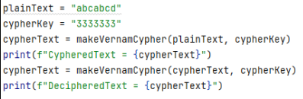
Quando o ficheiro se encontra decifrado pode se ver que o símbolo mais frequente é o ESPAÇO, no entanto após cifrado, o símbolo mais frequente é o símbolo correspondente a um retângulo, possuindo mais 25000 ocorrências. A entropia do ficheiro cifrado é 4.5129 e do ficheiro decifrado é 4.5129.
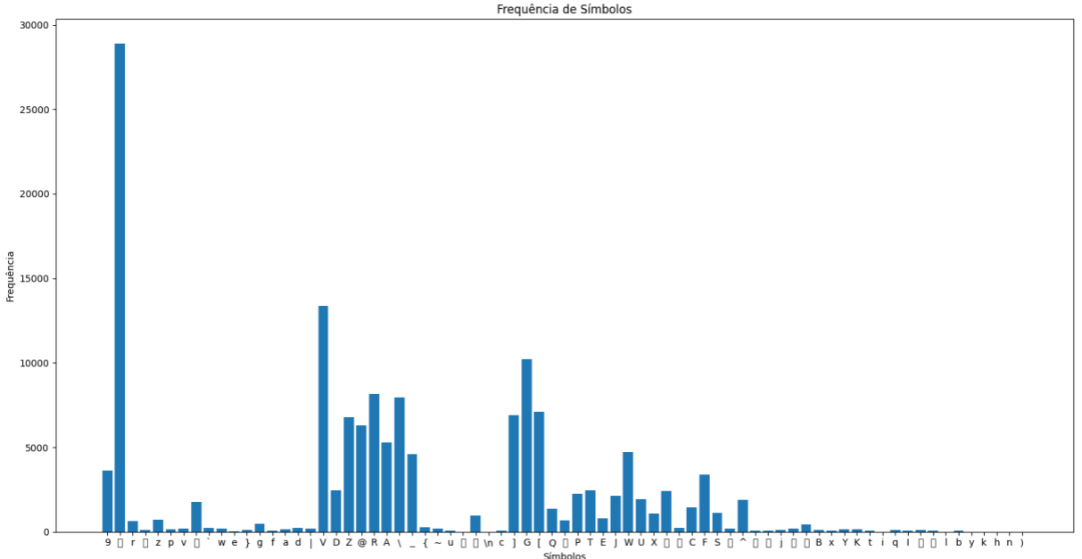
Figura 10– Histograma quando cifrada (chave constante)

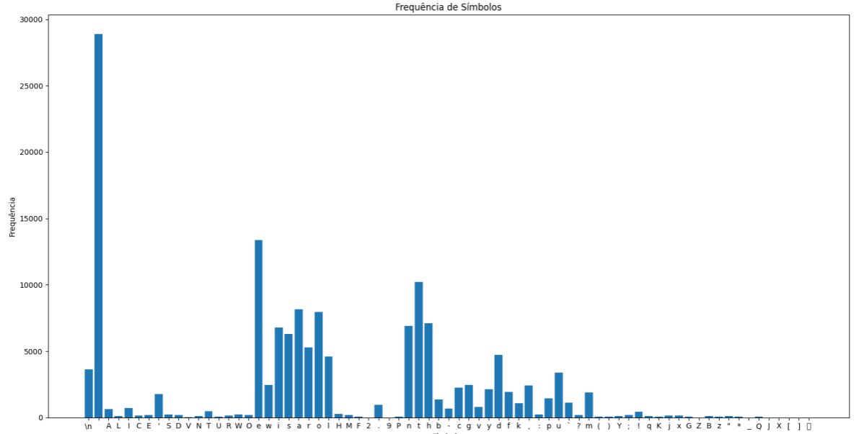
Figura 11– Histograma quando decifrada (chave constante)
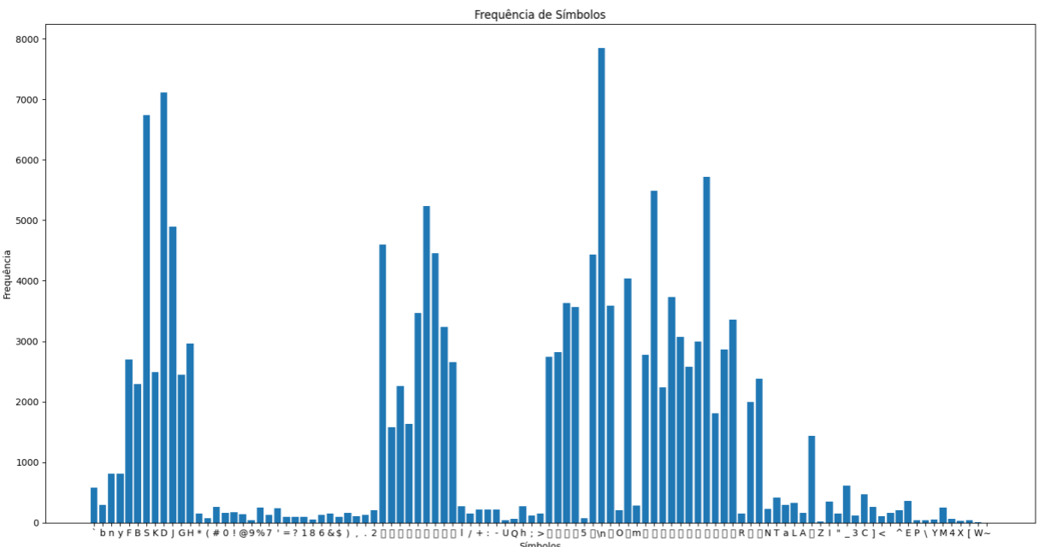
Quando cifrado com uma chave aleatória o símbolo mais frequente é o símbolo correspondente ao ENTER, no entanto após a decifra volta ao ficheiro original, voltando a ter o ESPAÇO como símbolo de maior frequência. A entropia do ficheiro cifrado é 5.6147 e a do ficheiro decifrado é 4.5269.
Figura 12 – Histograma quando cifrada (chave aleatória)

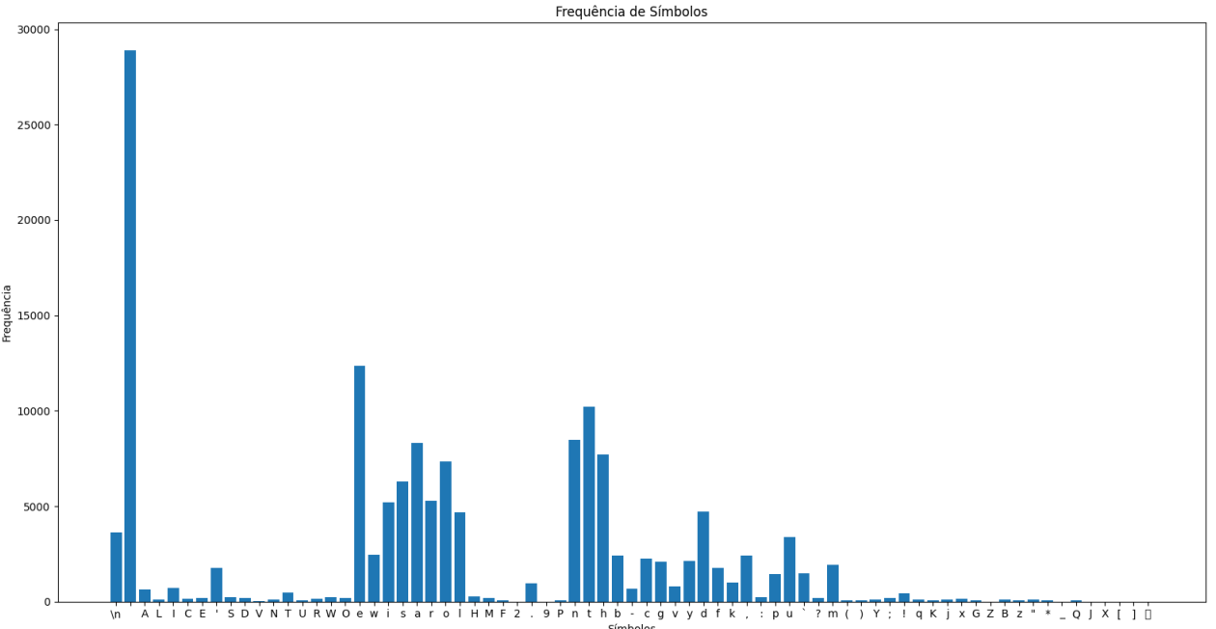
Figura 13– Histograma quando decifrada (chave aleatória)

- Quinto exercício
Usando o conhecimento sobre Codificação de Canal codificámos uma função que implementa o modelo Binary Symmetric Channel(BSC), figura 14, onde recebe uma sequência binária e o valor pretendido para o BER como parâmetro e retorna a sequência binária resultante da passagem do canal.
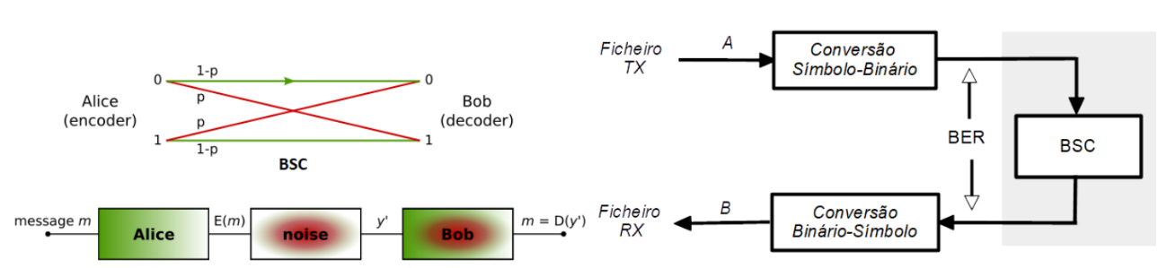
Ao testar a função podemos ver que com a sequência enviada 010010110100101010100101011, com uma BER passada como parâmetro igual a 0.2, obteve uma sequência 001001110001001010000100011, com 9 dos 27 bits errados tendo uma BER igual a 0.33.
Figura 14 – Modelo de canal binário simétrico

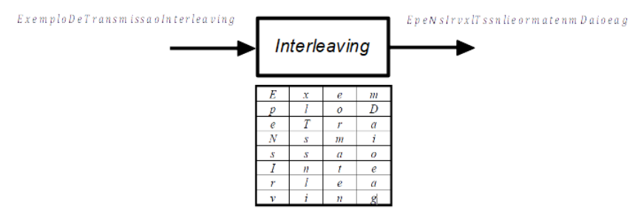
Para a segunda parte do exercício foi usada a técnica de entrelaçamento de transmissão(figura 16), técnica que lê a matriz da figura coluna a coluna de cima para baixo. Um exemplo de entrelaçamento de transmissão é chamando a função, cujo número de colunas da matriz é igual a 4, a mensagem ISEL LEIC G11T42D seria codificada de forma a ficar ILE 12S IGTDELC14. Na mesma mensagem foi introduzida a BER igual a 0.15, sendo que no ponto A foi obtido a mensagem codificada I C1DSL TEEG4LI12 e no ponto B foi obtido a mensagem codificada I`S3TS^dPE G4NY1. Como se pode ver pelos resultados do exemplo dado, dentro do bloco BSC ocorreram erros no envio de bits dentro do canal BSC.
Figura 16 – Exemplo de conceito de entrelaçamento

- Conclusão
Todas as funções foram devidamente estudadas e corrigidas ao ponto de não desenvolverem qualquer tipo de erro na passagem dos testes. Com isso foi possível fazer todos os exercícios corretamente e passando todos os testes implementados.

